COORDINACIÓN DE INFORMÁTICA
Y ESTADÍSTICA ELECTORAL
OFICIO No. CDIyEE/362/2016

LIC. MARIO EDUARDO MALO PAYÁN
TITULAR DE LA UNIDAD DE TRANSPARENCIA
P R E S E N T E.-

Con fundamento en el artículo 63 apartado a) fracción XIII del Reglamento Interior del Instituto Estatal Electoral de Baja California, en relación a su oficio No. UTIEEBC/944/2016 con respecto a la solicitud siguiente:

Se solicita información relativa a Estadística de la votación obtenida para cada partido político, coalición o candidato independiente, respecto a cada distrito electoral local de los procesos electorales locales 2013 y 2016, clasificada en los siguientes rangos de edad: 18-19 años, 20-24 años, 25-29 años, 30-34 años, 35-39 años, 40-44 años, 45-49 años, 50-54 años, 55-59 años, 60-64 años, 65 años o más.

Me permito informarle lo siguiente:
  - Resultados del Proceso Electoral 2015-2016: Derivado de los recursos de impugnación presentados por los diferentes partidos políticos y en espera de la resolución de los mismos por parte de los Tribunales Electorales y una vez que cause estado la elección, esta coordinación dará inicio con el procesamiento de dicha información. Por tal motivo le proporciono el link de los resultados de los cómputos distritales http://www.ieebc.mx/actas2016.html
  - Resultados del Proceso Electoral 2013: En el siguiente link http://www.ieebc.mx/resultados.html se encuentran los resultados electorales, pero cabe señalar que no contamos con el desglose por rango de edades.
Sin otro particular, me despido enviando un cordial saludo.

A T E N T A M E N T E

“POR LA AUTONOMÍA E INDEPENDENCIA

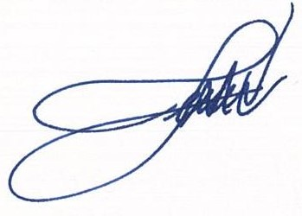
DE LOS ORGANISMOS ELECTORALES”
Mexicali Baja California, a 30 de Noviembre de 2016.

ING. FERNANDO MEZA CORTEZ
TITULAR DE INFORMÁTICA Y
ESTADÍSTICA ELECTORAL

